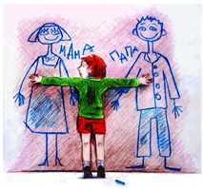
Государственное бюджетное учреждение дополнительного образованияцентр психолого-педагогической, медицинской и социальной помощи Центрального района Санкт-Петербурга «РАЗВИТИЕ»

«Мы поможем подобрать ключик к Вашему ребенку!»

УВАЖАЕМЫЕ РОДИТЕЛИ!
ПСИХОЛОГИЧЕСКАЯ ПОМОЩЬ

Если Ваш ребенок плохо учится, испытывает трудности в общении со сверстниками, у него нет друзей приглашаем Вас, Ваших детей и подростков к психологам нашего центра, которые проводят:
- Психологическое консультирование;
- Диагностику развития познавательной и эмоционально-личностной сферы ребенка;
- Индивидуальные занятия;
- Групповые занятия;
- Профориентацию подростков
ЛОГОПЕДИЧЕСКАЯ ПОМОЩЬ

Если у Вашего ребенка проблемы в устной или письменной речи, то на помощь придут наши логопеды, которые занимаются:
- Постановкой звуков;
- Развитием связной речи;
- Коррекцией нарушений письма и чтения;
- Индивидуально и в группах.
СВЯЖИТЕСЬ С НАМИ

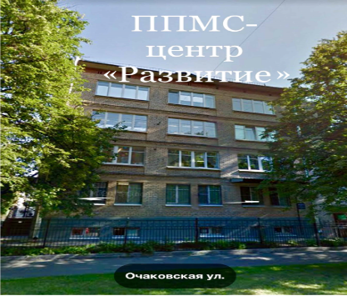
+7 (812) 271-69-77
www.razvitie.edusite.ru
Очаковская ул., 2-А

